Secretaria Municipal de Educação
E.M.E.B. Professor Vitoldo Alexandre Czech
Diretora: Lucélia Aparecida Gabrielli
Assessora Pedagógica: Maria Claudete T. Gervásio
Assessora Administrativa: Rosane Eva Bucco
Professoras: Franciely Amaro/Gislaine Guindani
Disciplina: PROSEDI
1 º ano matutino e vespertino.

SEQUÊNCIA DIDÁTICA – ALFABETIZAÇÃO E LETRAMENTO –12/10/20 á 16/10/20

PROCEDIMENTOS DE ENSINO: EXPLORANDO OS DIREITOS E DEVERES DAS CRIANÇAS.

1º ETAPA: LER COM OS SEUS FAMILIARES ALGUNS DIREITOS E DEVERES DAS CRIANÇAS, CONVERSANDO SOBRE A IMPORTÂNCIA DE CADA DEVER E DIREITO.
DEPOIS PODE PINTAR. ABAIXO SEGUE ALGUNS DIREITOS E DEVERES.

DIREITOS

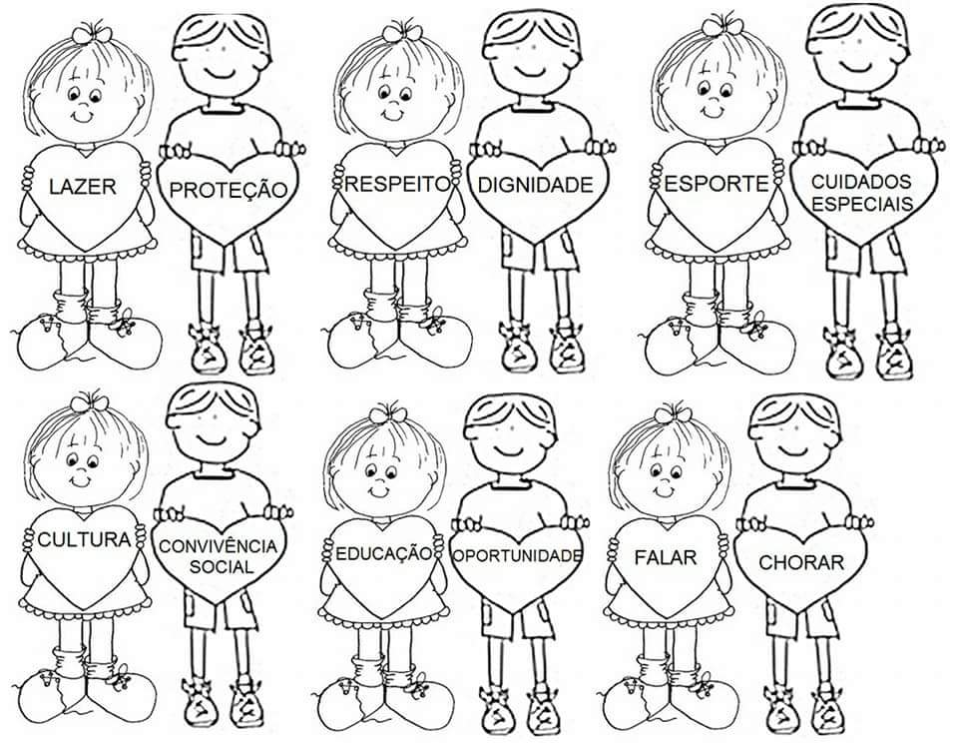

DEVERES
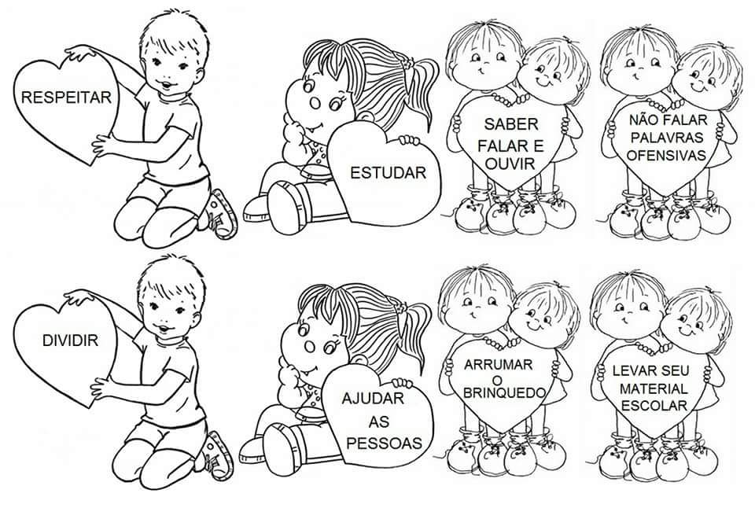
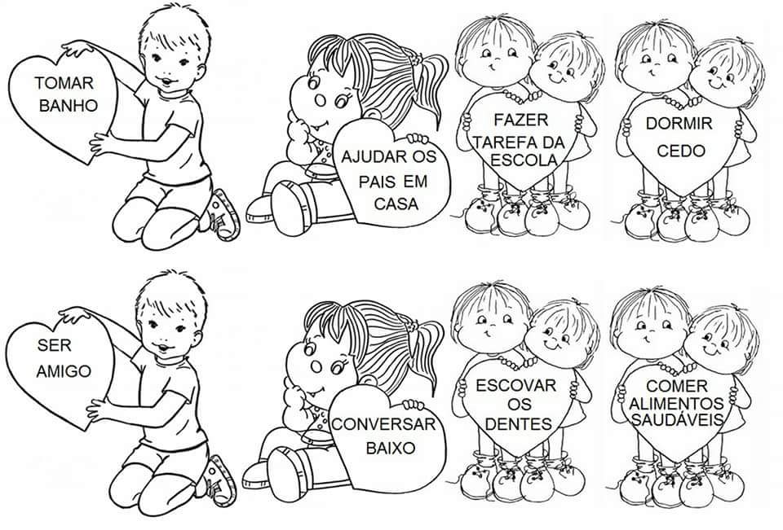
2° PASSO: APÓS A LEITURA DOS DIREITOS E DEVERES DAS CRIANÇAS, ESCOLHER UM DIREITO OU UM DEVER E REPRESENTÁ-LO COM IMAGENS, OU COM DESENHOS EM UMA FOLHA, OU CARTOLINA. A CRIANÇA TAMBÉM PODE JUNTO COM OS SEUS FAMILIARES, ESCREVER UMA FRASE SOBRE A IMPORTÂNCIA DO DEVER OU DIREITO ESCOLHIDO.

3° PASSO: TODA CRIANÇA TEM DIREITO AO LAZER, ESCOLHA UMA BRINCADEIRA QUE VOCÊ GOSTE E REGISTRE ESSE MOMENTO COM UMA FOTO.

BOA ATIVIDADE! SAUDADES!

